语音播报安装配置（中鑫汇科售票）

中鑫汇科售票语音播报下载

1.1 客户端下载地址：http://cms.oristartech.cn:8088/client/

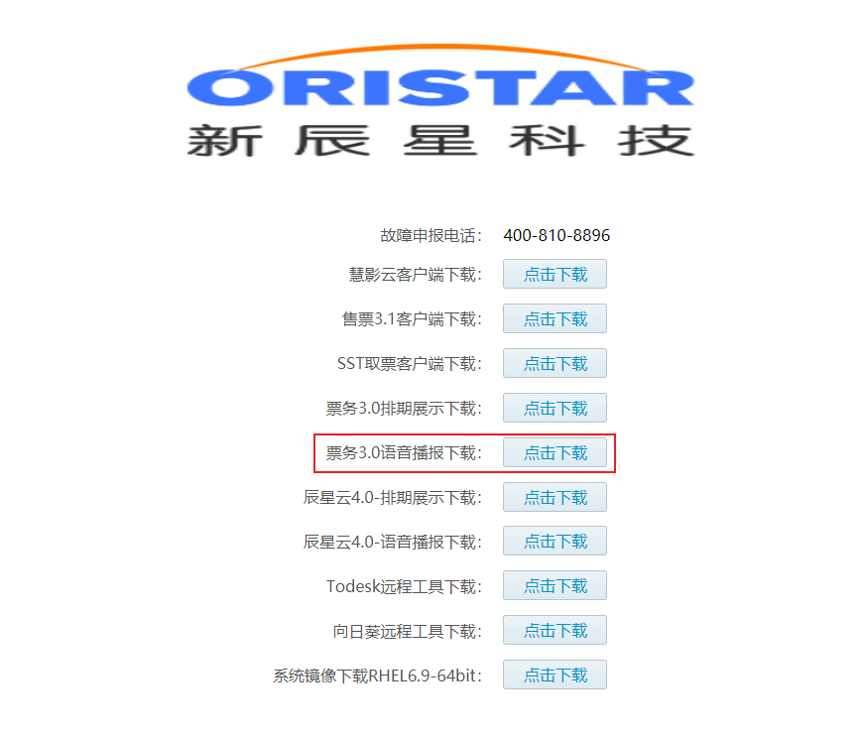

1.2 下载好安装包，解压到不含中文目录下，如下图：
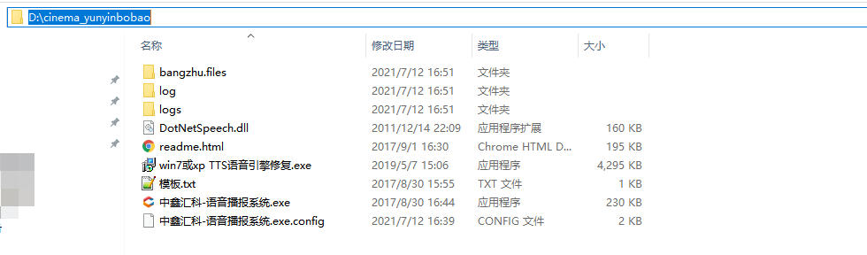

1.3 启动程序“中鑫汇科-语音播报系统”
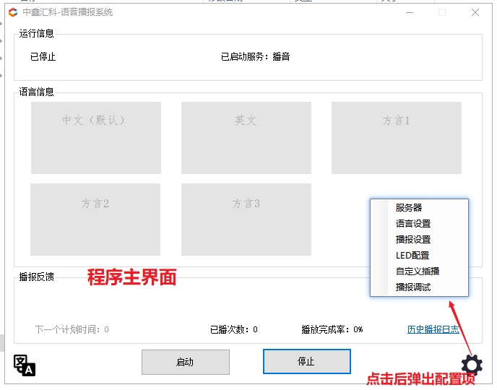

1.4 配置程序：右下角齿轮位置，弹出配置项。
- 服务器配置：影院服务器ip、影院编码 根据影院真实信息填写；排期端口、电影排期地址为默认值，无需修改；
- 测试连接，正常情况下提示“连接成功”，如连接失败，可检查本机网络是否能链接到票务服务器（ping命令测试）
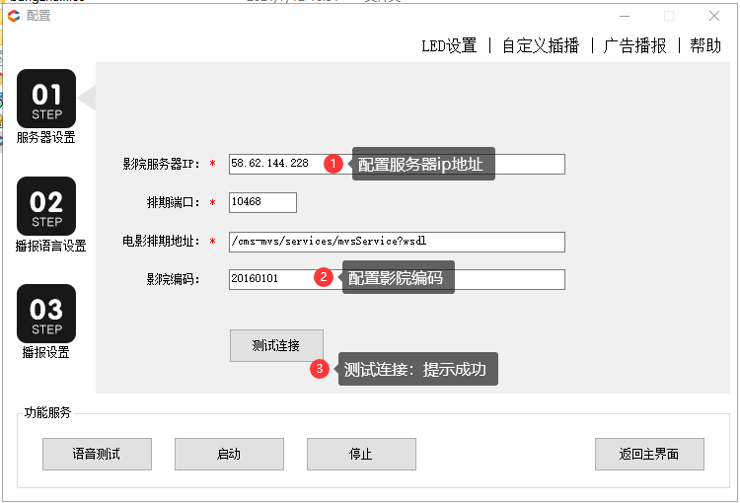
- 播报语音设置：选择语音包，设置语速及音量。保存确认
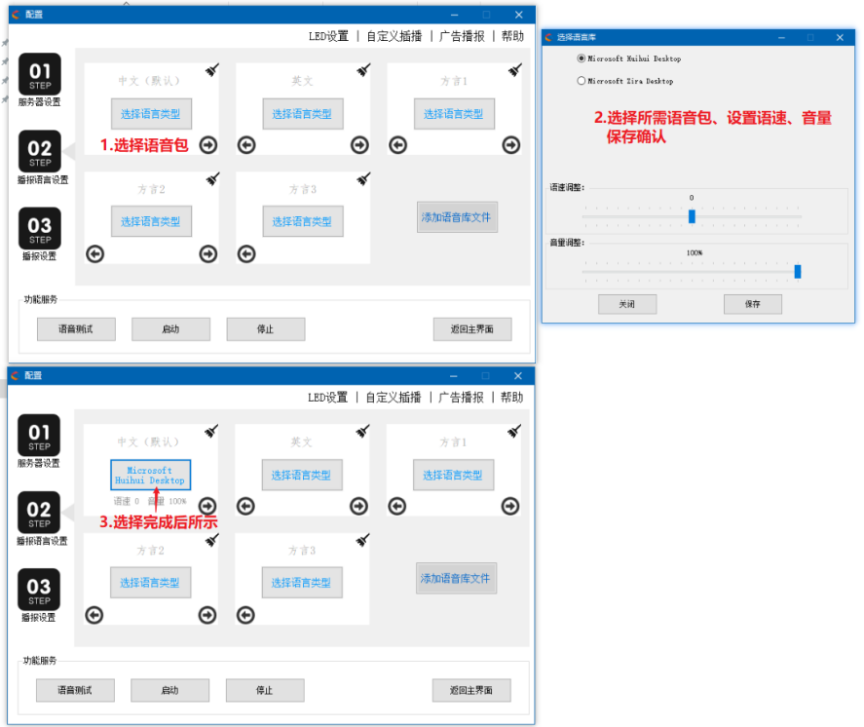

- 播报设置：中文播报内容模板设置，按影院需求调整播报模板，含有3个可变参数：“电影名称”，“影厅”，“放映时间”；以及可设置播报的不同参数：如开始播报时间，播报次数，播报间隔等。

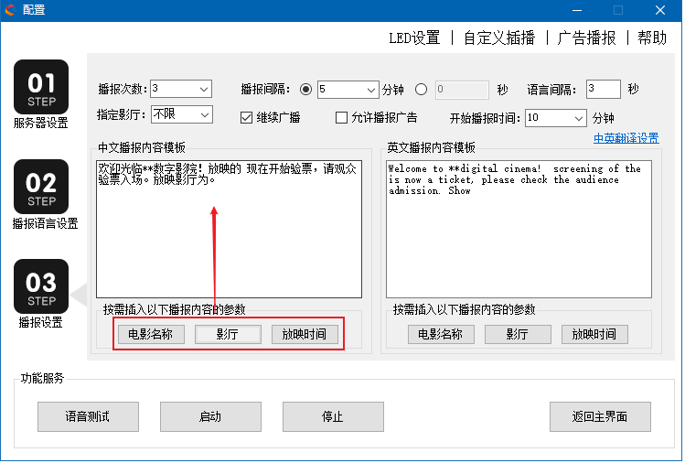

1.5 启动程序：返回主界面，启动播报。
播报反馈可监控到具体播报情况：下次排期拉取时间，已播次数，播放完成率和历史播报日志
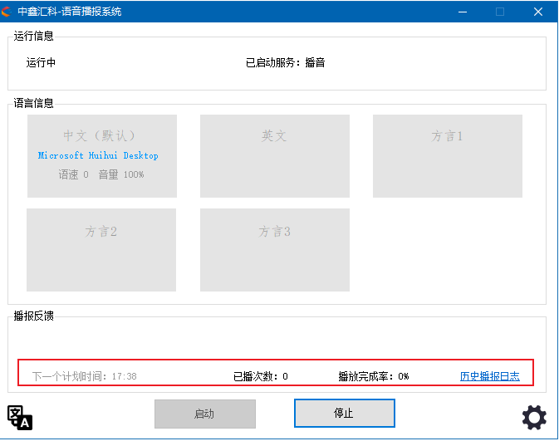

问题：

Q1：程序启动正常，但无声音。
A1：重新安装语音修复引擎“win7或xp TTS语音引擎修复.exe”，默认安装即可

Q2：程序启动失败，提示系统缺失系统包

A2：GHOST版本操作系统缺少系统包导致，需重装原生版本Windows系统

